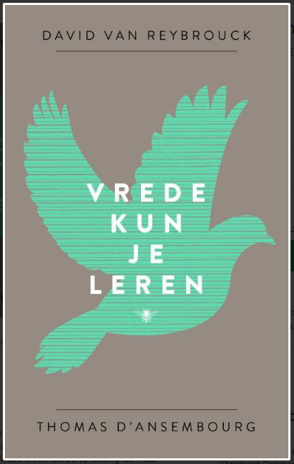
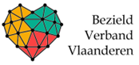
Van Reybrouck D., D’Ansembourg T., Vrede kun je leren. 2017. 112 blz.

Een bespreking door Marc Bittremieux
Maart 2024

Na de aanslagen in 2015 in Parijs en in 2016 in Brussel namen de twee auteurs, als oude vrienden, contact op met elkaar. Enigszins aangeslagen en ontmoedigd wilden ze niet passief blijven toekijken. Ze beseften dat de veiligheid, zelfs vrede, terug kan ingesteld worden in de buitenwereld, maar dat dit geen garantie op duurzame vrede betekent als we niet ook werk zouden maken van onze binnenwereld.
We brengen hier een uitgebreide bespreking van hun enorm waardevolle boodschap.
- Het vreedzame individu: mentale hygiëne
Geestelijke gezondheid is niet alleen een kwestie van gezonde levensstijl, maar vooral ook van mentale hygiëne om boven de frustraties, wrijvingen en tegenslagen te blijven. Maar hoe spelen we dat klaar? De ontkerkelijking heeft handelingen die gericht waren op innerlijk leven en introspectie zijn maar al te vaak uit de weg geruimd, met als gevolg: minder tijd voor meditatie, voor stilte, voor verzorging van de geest.
Dit beknopt boekje wil hierbij een handreiking zijn. Vrede komt immers niet uit de lucht vallen. In hun zoektocht naar zingeving en geluk, individueel en sociaal, hebben zij zich laten inspireren door de Positieve Psychologie. Een leerproces ook voor beide auteurs. In dit boek presenteren ze drie kerninzichten om tot innerlijke vrede te komen: mindfulness, geweldloze communicatie en compassie. Drie van meerdere wetenschappelijke methoden. De auteurs brengen hier geen uitgebreid wetenschappelijk verslag, maar lichten er enkele resultaten uit.
- Vrede brengen in hoe je bent: mindfulness
Bij mensen die regelmatig mediteren, al was het maar een halfuur per dag, verandert de structuur en de werking van de hersenen al na enkele weken. Hersenen hebben neuroplasticiteit. De resultaten zijn verbluffend, schrijven ze: meditatie is bevorderlijk voor prosociaal gedrag, altruïsme, welbevinden, …, vermindert slapeloosheid, angst en piekeren, …, bevordert concentratie, veerkracht, gemoedsrust ... Het woord ‘meditatie’ kunnen we gerust vervangen door de term ‘toegepaste neurowetenschap’. Als tip geven de auteurs mee dat er apps bestaan om dagelijks aan mindfulness te doen.

- Vrede brengen in hoe je samen bent: geweldloze communicatie
Klinisch psycholoog Marshall Rosenberg was ervan overtuigd dat de mens in het diepst van zijn wezen wil bijdragen aan het welzijn van anderen en dat geweld vermeden kan worden. Hij is o.a. geïnspireerd door Mahatma Gandhi. ‘Geweldloze communicatie zet ons ertoe aan na te denken over de manier waarop we ons uiten en naar de ander luisteren (…).’ Mensen hebben immers allen dezelfde behoeften, maar ze verschillen van elkaar met hun cultuur: de prioriteiten en strategieën om in die behoeften te voorzien. Conclusie: we moeten een nieuwe relationele grammatica leren – geweldloos, als keuze voor een manier van leven. Ook hiervoor geven de auteurs voorbeelden van lesprogramma’s.
- Vrede brengen in hoe je je gedraagt: compassie
Compassie – of mededogen – is met een milde blik naar onszelf en naar anderen kijken. Het is een belangrijk element bij het begrijpen van veerkracht en geestelijke gezondheid. Compassie is een centrale deugd in alle grote wereldreligies. ‘Wanneer we ons met compassie om de ander bekommeren, plaatsen we onszelf buiten het centrum van onze wereld en zetten daar iemand anders neer.’
Karen Armstrong heeft het initiatief genomen een Handvest voor Compassie te schrijven. Het werd in 2009 gelanceerd en is vertaald in 30 talen. In het boekje hebben de auteurs het Handvest integraal opgenomen. Overal ter wereld komen groepen samen rond dit manifest. Het ondertekenen wil zeggen dat je jezelf wil veranderen om de samenleving te veranderen.
De twee auteurs geven na deze drie wegen tot vrede informatie mee over empathie, over oxytocine en over spiegelneuronen. Hierbij vragen ze expliciet aandacht voor de opvoeding. Een opvoedingsklimaat van aandacht, luisteren en onvoorwaardelijk respect is levensnoodzakelijk. Maar dat ontbreekt wel eens, terwijl we weten dat geweld uiterst schadelijk is voor een gezonde ontwikkeling van elke mens.
De voordelen van vrede
De voordelen van het gebruiken van de genoemde instrumenten van vrede zijn minstens viervoudig. Je krijgt als mens meer zelfkennis. Vervolgens leer je je beter uitdrukken. Je krijgt meer empathie voor de ander. Tenslotte krijg je er als mens een betere verhouding tot het leven mee. Deze voordelen van het werken aan vrede wordt in het boek uitgewerkt in een opsomming van positieve effecten.
- Een samenleving van vreedzame individuen
Vrede is een maatschappelijk vraagstuk. Maar in alle instanties – de overheid, de politiek, de media, de religies, het onderwijs … – is men onwetend over het vermogen tot verandering waarover ieder van ons beschikt. De leidinggevenden krijgen van de auteurs daarom een sneer omdat ze er onvoldoende toe bijdragen om de instrumenten ter bevordering van vrede publiek bekend te maken en de toepassing ervan aan te moedigen. Met een aantal voorbeelden geven ze aan dat het anders kan en dat mensen die mindfulness en geweldloze communicatie aangeboden krijgen er de rijkdom van inzien.
Dit boekje is dus een oproep om ‘vrede te leren’ serieus te nemen.
- De vreedzame samenleving?
Niet alleen vreedzame individuen, niet alleen een samenleving van vreedzame mensen, maar een vreedzame samenleving moet we op het oog houden, streven naar een gezond sociaal weefsel. Want wie vrede kent, brengt vrede. Maar kunnen we wel zeggen dat onze binnenwereld mindful, geweldloos en vol mededogen is … zou onze buitenwereld, onze samenleving, dan niet ook vredevol zijn. Maar we moeten vaststellen dat onze samenleving als geheel niet echt gezond is: straatgeweld, automutilatie, geweld in relaties, zelfdoding, mentaal onwelzijn … Wat weerhoudt ons tot introspectie, tot het ontwikkelen van een rijkere innerlijke gesteldheid? Is het omdat innerlijkheid teveel naar godsdienst ruikt, waarvan velen vinden dat het belijden van geloof ook niet automatisch een vredig en vredelievend leven bevordert.
De auteurs manen ons aan uit te stijgen boven de hokjesgeest van de godsdiensten en de gescheiden gemeenschappen en ons vooral bewust te worden van de bezielende dimensie, of die nu theïstisch of atheïstisch is, die de grondslag lijkt te zijn van de meeste tradities en ons allemaal verenigt.
Conclusie
De auteurs hebben met dit boek de juiste toon te pakken. Het heeft mij met mezelf geconfronteerd. Ik raad daarom ook iedereen aan dit boek ter hand te nemen opdat je je zou laten raken door hun bezielende oproep. Laten we ons motiveren op te voorkomen dat we met z’n allen schuldig verzuim plegen jegens de mens in nood, en sterker nog, jegens de mensheid in nood. Stel je daarom de vraag: Wil ik mijn innerlijkheid cultiveren en zo een deel zijn van de oplossing?

